Aufgabe 2 – Dokumentation
Inhalt
Sequenzdiagramm 2
Datenstrukturen 3
Unterstützte Aufrufparameter für den Proxy-Server 3
Konfigurierte Accounts 3

Sequenzdiagramm
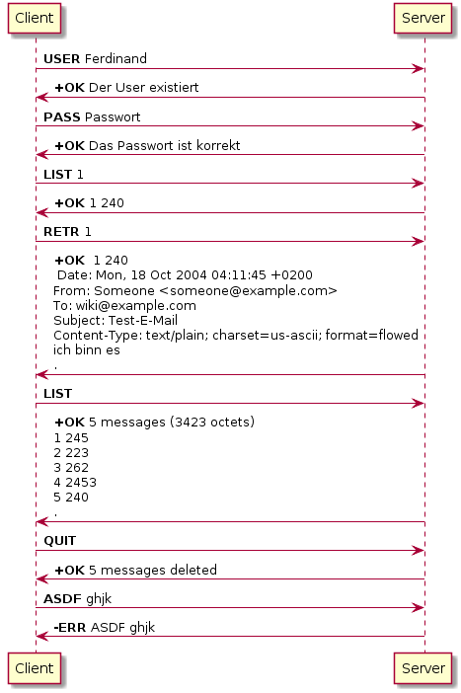

Datenstrukturen
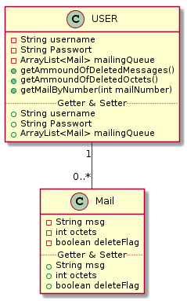

Unterstützte Aufrufparameter für den Proxy-Server
Pop3ProxyServer(int zeitUeberschreitung, int timeOut)
zeitueberschreitung | Gibt in Millisekunden an wie lange ein Client maximal auf die Antwort vom Proxy warten muss. | 30000
timeout | Wenn nach timeout Sekunden keine Anfrage mehr vom Client kommt, wird die Verbindung beendet | 10000

Konfigurierte Accounts
USER_NAME | USER_PASSWORT
Ferdinand@localhost.lo | Passwort

